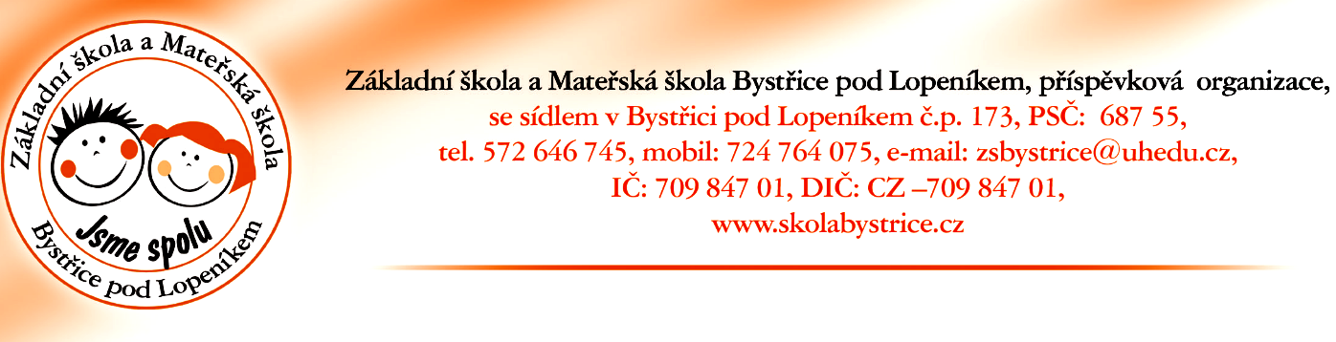

Stanovení úplaty za zájmové vzdělávání ve školní družině

Podle § 123, odst. (4) zákona č. 561/2004 Sb. o předškolním, základním středním, vyšším odborném a jiném vzdělávání (školský zákon), v platném znění

Stanovuji výši úplaty pro školní rok 2021/2022

výši úplaty za zájmové vzdělávání ve školním roce 2021/2022 ve školní družině na měsíční částku 100,- Kč/ na žáka přihlášeného ve školní družině.

Částka bude vybírána ve dvou hotovostních platbách :
400 Kč - prosinec 2021, 600 Kč - červen 2022
O snížení nebo prominutí úplaty rozhoduje ředitel školy podle vyhlášky č. 74/2005 Sb. o zájmovém vzdělávání, v platném znění.

Zájmové vzdělávání – školní družina je školské zařízení zájmového vzdělávání. Všechny zájmové kroužky jsou součástí školní družiny. Žák navštěvující minimálně jeden zájmový kroužek je tedy současně účastníkem zájmového vzdělávání, tedy musí být přihlášen do školní družiny.

Úplata za vzdělávání v případě mimořádných situacích. (vzhledem ke COVID – 19)

- Pokud je určitému žákovi nařízena karanténa a škola není uzavřena, jedná se o jeho omluvenou nepřítomnost ve škole a úplata se hradí.

- Pokud na základě rozhodnutí KHS nebo Mzd dojde k uzavření školy, platí následující:
- Ve školní družině stanoví ředitel školy úplatu poměrně poníženou podle délky omezení nebo přerušení provozu, je-li délka omezení nebo přerušení provozu více než 5 dnů provozu.

V Bystřici pod Lopeníkem dne 21.06.2021

Bc. Monika Petrášová, ředitelka školy

